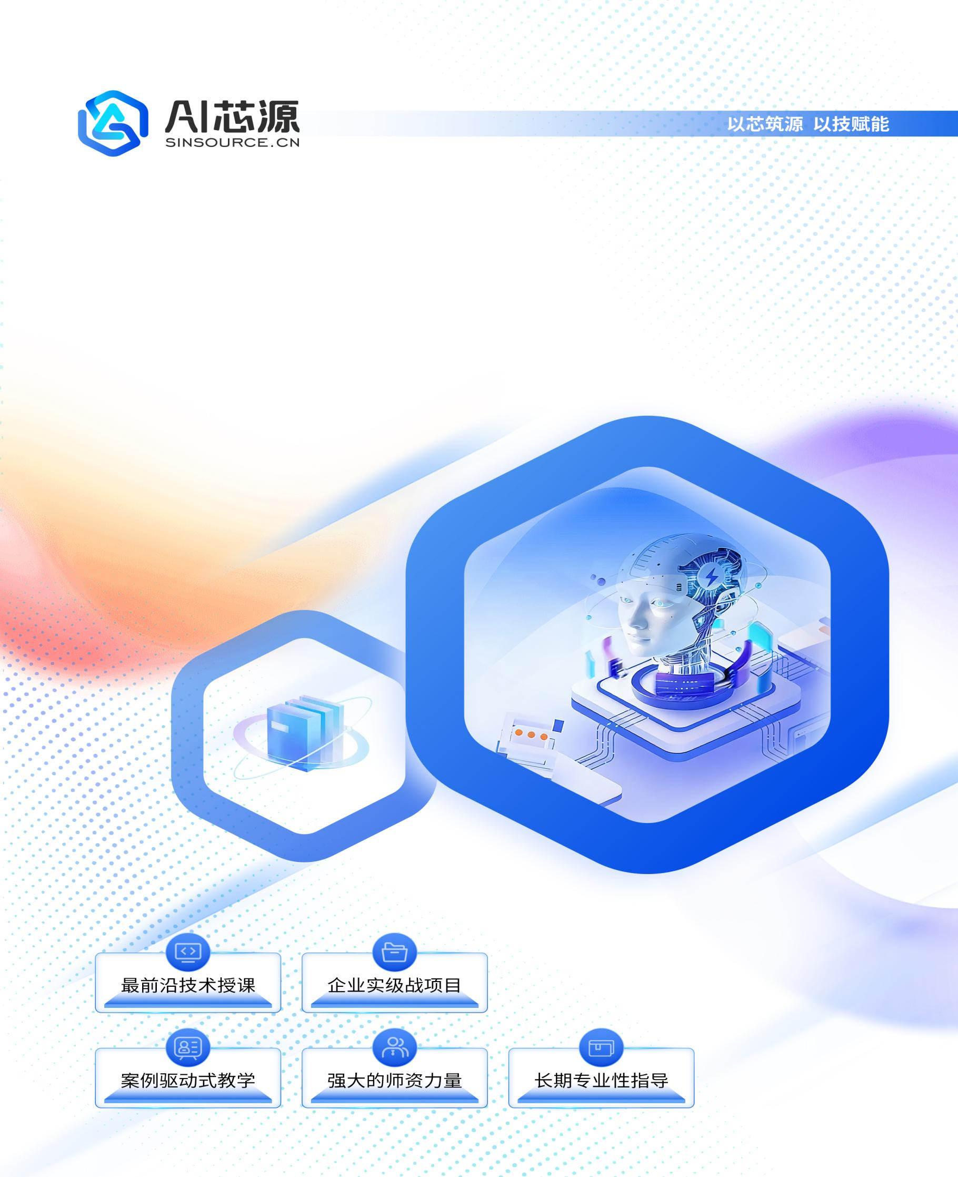
两周实践方案建议书 VERSION V1.0
智能应用开发Java方向-智慧AI宠物管理平台项目+讯飞星火大模型开发
企业级项目实战

目录
一、学科优势 3
1.1 应用领域 3
1.2 技术岗位 5
1.3 企业级技术路线分析 4
二、教学实施方式 5
2.1 教学器材与设备落地 5
2.2 实训形式 6
2.3 教学方式 5
三、企业级项目介绍 8
3.1 项目概述 8
3.2 项目功能展示 8
3.3 项目实施技术 11
3.4 项目实施过程 10
3.5 教学计划 11
四、实训考核 14
4.1 考勤考核标准 14
4.2 项目考核标准 15
五、实训管理 16
5.1 企业化教学管理体系 16
5.2 学员管理体制 16
5.3 实训项目管理 17
六、 企业平台支持 18
七、 品牌介绍 19
附件一：部分合作院校 20
附件二：部分优秀学员 20

一、学科介绍

1.1应用领域
Java作为主流的编程语言，广泛应用于多个领域。本学科涵盖前端开发、后端技术、大数据及游戏开发，培养全栈型开发人才，助力学员实现多元化就业。
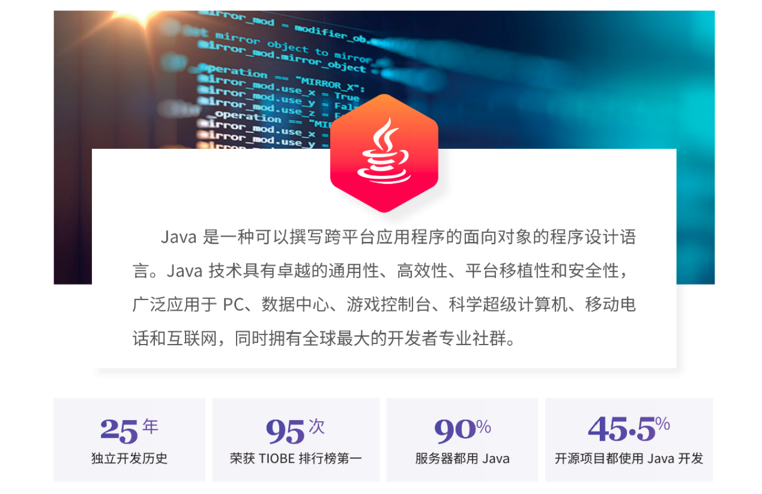

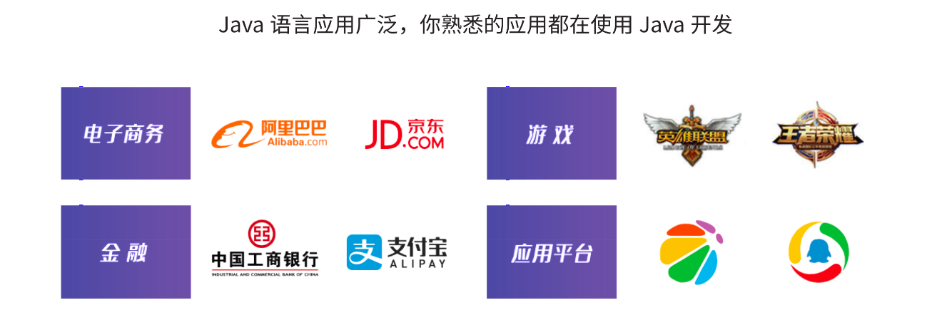

1. 网页开发
Java不仅用于后端开发，还可结合前端技术构建完整应用。课程包含HTML、CSS、JavaScript等基础技术，并深入Vue2框架，实现前后端分离开发。
2. 企业级应用开发
Java凭借高安全性、稳定性和可扩展性，成为企业级开发的首选。课程涵盖Spring Boot、MyBatis等主流框架，培养学员开发金融系统、医疗管理系统、ERP等高可靠应用的能力。
3. Java大数据开发
现在越来越多的企业对于大数据的应用逐渐在增多，而从事大数据首先就要懂得一门编程技术，Java就是其中之一，所以学好Java技术以后可以从事大数据相关技术。
4. 游戏开发
国内游戏行业近年来发展十分迅速，专业的游戏人才一直存在需求缺口。目前有一些游戏脚本语言可以与Java开发语言进行无缝交互，Java开发语言本身也可以编写游戏脚本。因此学会Java开发后，也可以选择成为一名游戏开发人员。
5.移动应用开发
随着智能手机的普及，移动应用的需求日益增长。学习如何使用Java进行Android应用开发，可以让你掌握创建从简单的工具应用到复杂的游戏和企业级应用所需的所有技能。课程内容包括用户界面设计、数据存储解决方案以及与服务器端通信的最佳实践。
6.人工智能与机器学习
在这个数据驱动的时代，人工智能(AI)正在改变各行各业。学习AI的基础知识，包括算法选择、模型训练和评估，可以帮助你解决实际问题，如图像识别、自然语言处理等。掌握这些技能将使你能够在智能系统开发方面大显身手。

1.2技术岗位
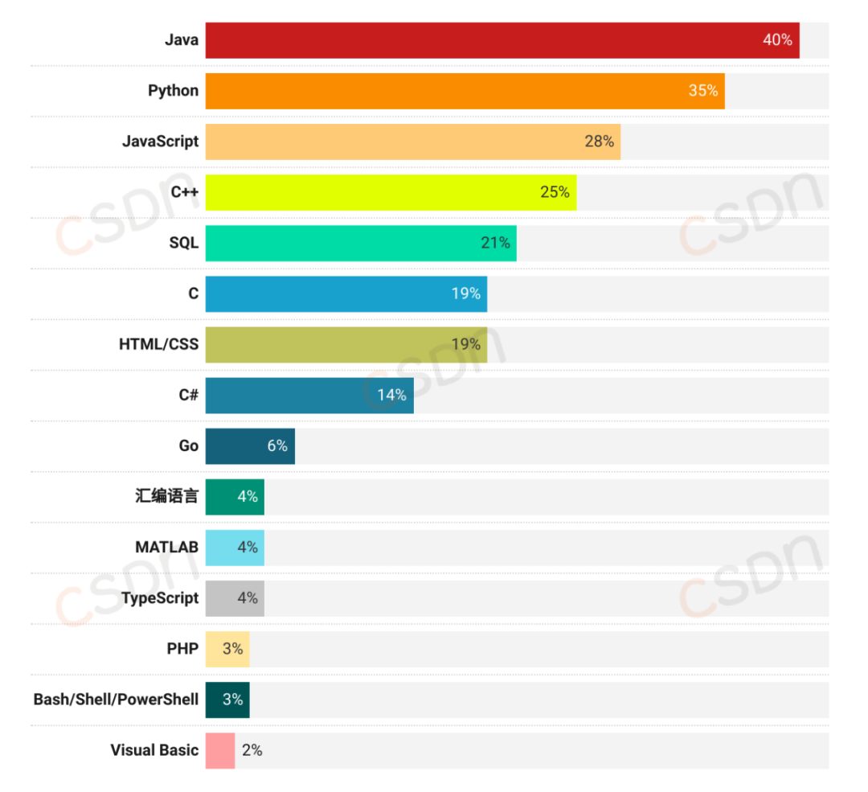
上图为近年选择各种开发语言使用情况，Java 依然比较火爆。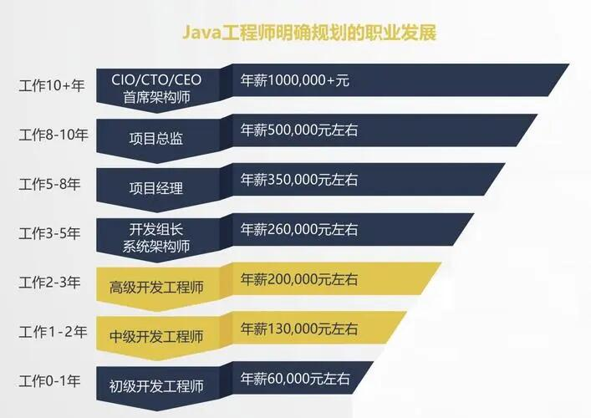
上图为入行之后随着工作年限的增加，薪资也会阶梯式增长。

1.3企业级技术路线分析
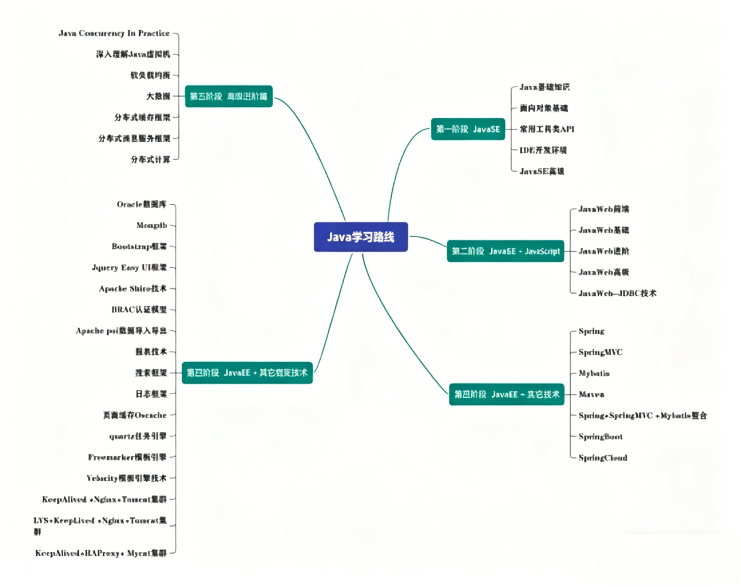

二、教学实施方式

2.1 教学器材与设备落地
上课前建议学生提前通过链接下载好开发软件。
环境 | 软件 | 版本
操作系统 | Window 系统 64 位 4G 内存/Mac OS 系统 | Win10,11 版本或 Mac
环境配置 | 高级系统变量添加全局配置PATH | Java-1.8.*
开发软件 | Idea/MYSQL/Navicat/Maven/VSCode | 任意版本
浏览器 | Google 浏览器/火狐浏览器 | 任意版本
共屏软件 | QQ群课堂/腾讯会议 | 任意版本
网络要求 | 局域网或外网 | 局域网交换机
软件下载 | 链接: https://pan.baidu.com/s/1yWQva0FTu729Cz0ymwj-pA?pwd=fcA8密码: fcA8

2.2 实训形式
实训授课形式：本课程以理论讲解和实际操作相结合的方式，以项目驱动教学，实训过程按照企业的标准进行管理，让学员掌握企业级的开发流程。
实训授课答疑：实训授课采取“边写边练”模式，讲师会在学员练习期间，主动解答学员问题，并了解学生掌握情况，调整授课节奏。
实训课前分享：锻炼学员语言表达能力，分享内容要求积极向上，贴近实训内容或相关行业的技术分享，增加学生的认知。
实训日报提交：参考企业“工作日报”形式，要求学生根据企业日报规范每日总结掌握的内容以及感受。
实训项目制作：学生以小组的形式进行项目开发，平均每组4-5名成员，要求在开发过程中实现项目需求，项目功能设计，代码托管等讨论工作，开发过程中做到开发过程中分工明确，团队协作。
实训项目答辩：实训答辩要求以小组为单位讲解小组研发项目，增加团队凝聚力，锻炼学员团队协助能力。

2.3 教学方式
采用四维一体的教学方式，多方面培养学生，把整个项目从设计，开发到不熟拆分到课程的不同阶段。不仅让学生掌握专业技能，体验公司的开发流程，更注重培养学生的团队合作意识和独立解决问题的能力，提高学生就业价值。
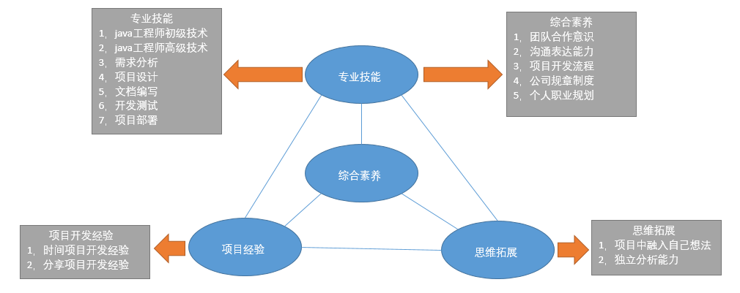
整个过程，采用5W+1H的教学方式，课程中引导学生思考并解决问题。

整个过程采用真实项目开发流程，模拟团队开发，使学员体验公司开发流程。
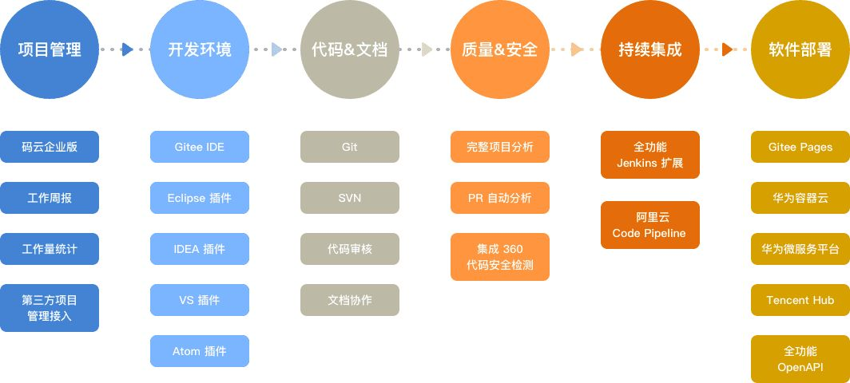

三、企业级项目介绍

3.1 项目概述
智慧宠物平台是一个专为宠物爱好者和宠物服务需求者打造的数字化社区，通过Web形式实现了宠物领养、寄养、商品购买及服务对接的全流程线上化。平台支持宠物信息展示、服务预约、社区互动与订单管理，为用户提供高效便捷的一站式宠物服务平台。
主要功能如下：
PC用户端（登录注册、主页推荐、宠物展示、领养申请、寄养预约、宠物商品浏览与购买、社区互动、个人信息管理）
PC系统管理后台（首页数据概览、系统管理、用户管理、宠物信息管理、领养与寄养管理、商品与订单管理、社区内容审核）
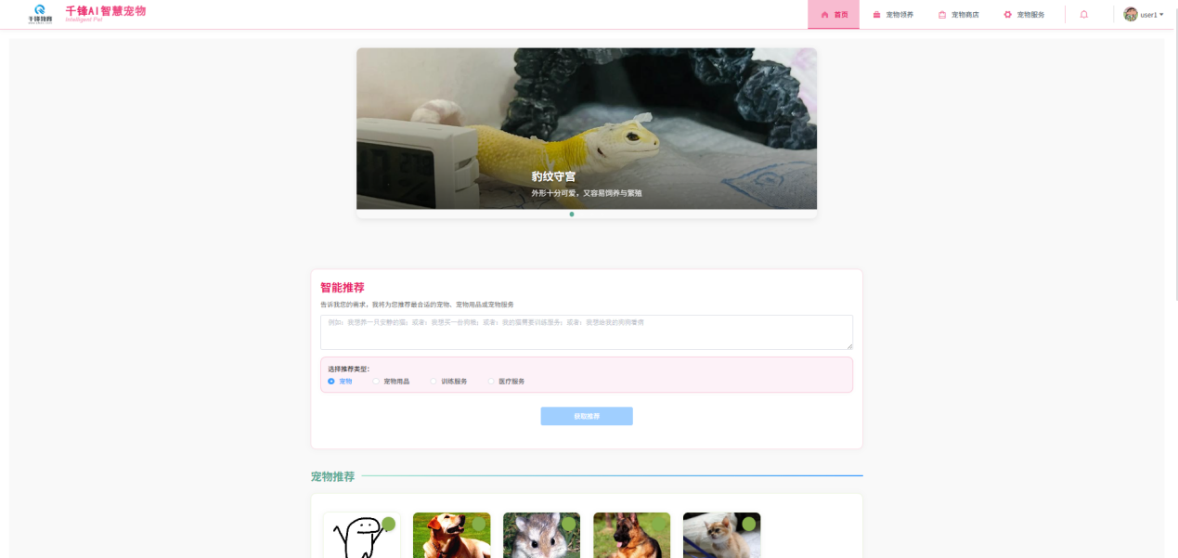
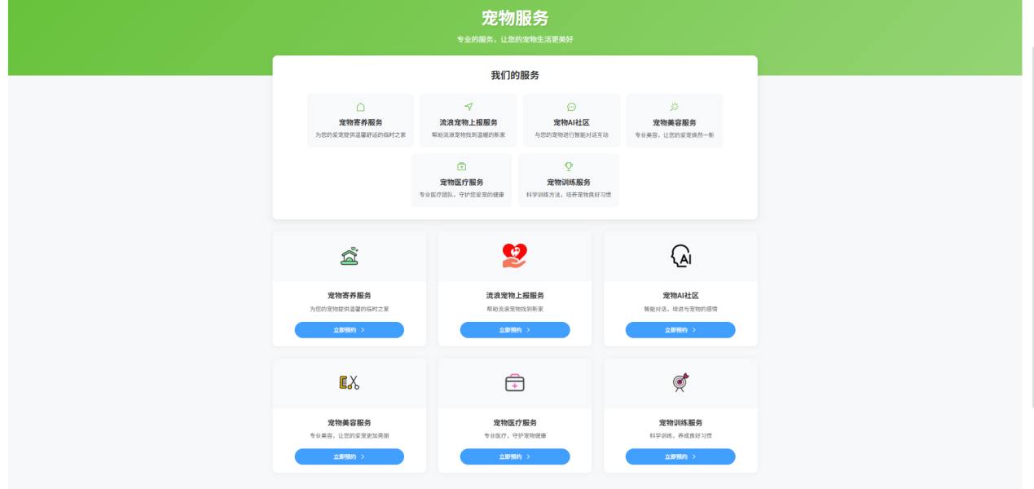

3.2 项目功能展示

登录注册功能:
项 目 效 果 | 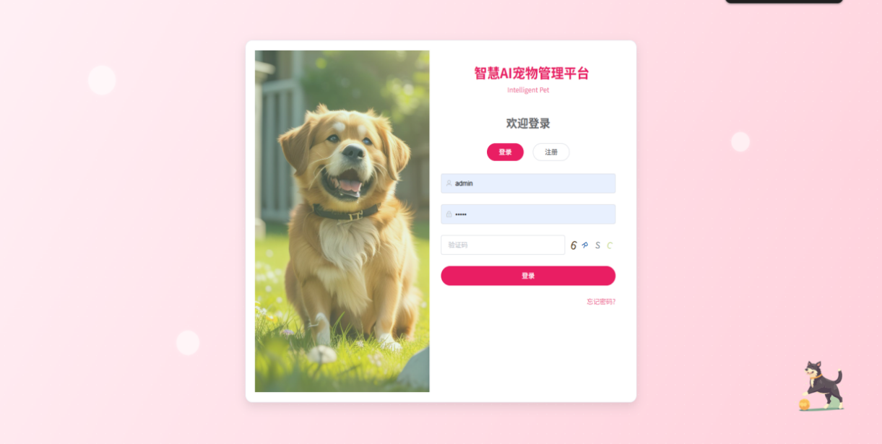
功 能 简 介 | 登录使用:  1.前端提交用户名、密码和验证码到登录接口  2.服务端先校验验证码有效性，无效则拒绝  3.根据用户名查询数据库用户记录  4.使用BCrypt比对输入密码和存储密码  5.检查账户是否被锁定或异常  6.生成带用户信息的JWT访问令牌  7.记录登录IP、时间和设备信息  8.返回包含token的成功响应或统一错误提示  9.实施失败次数限制和HTTPS加密传输  在测试过程中， 可以通过debug断点调试的方式来跟踪程序的执行过程，并且可以查看程序运行时各个对象的具体赋值情况。而且需要注意, 在测试过程中，需要将所有的情况都覆盖到。

智慧AI宠物管理平台后台管理:
项 目 效 果 | 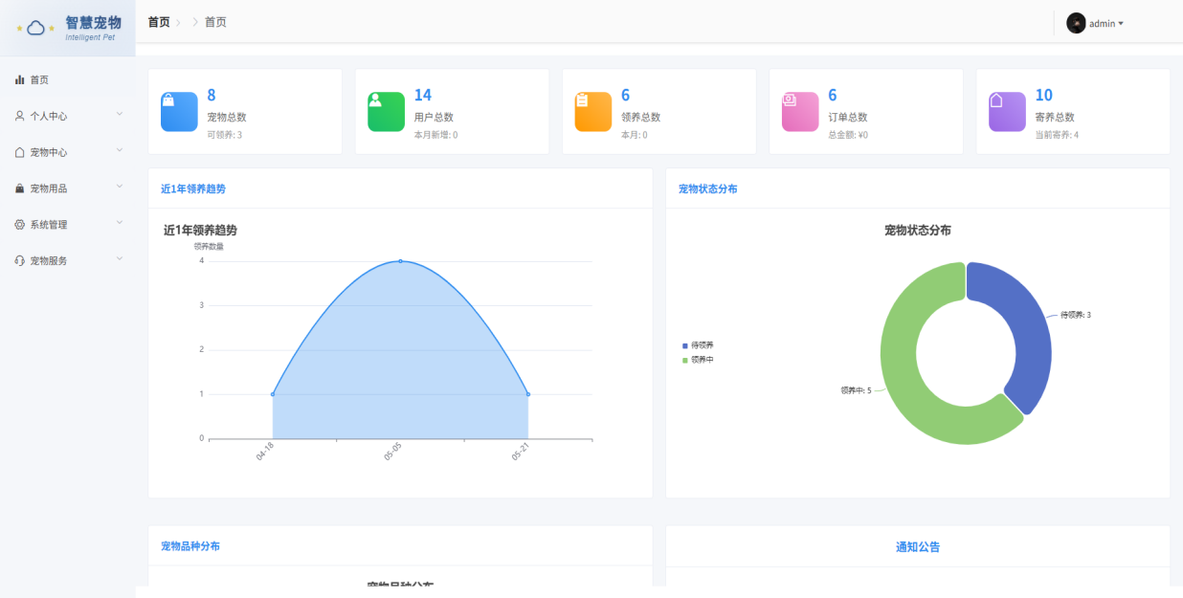  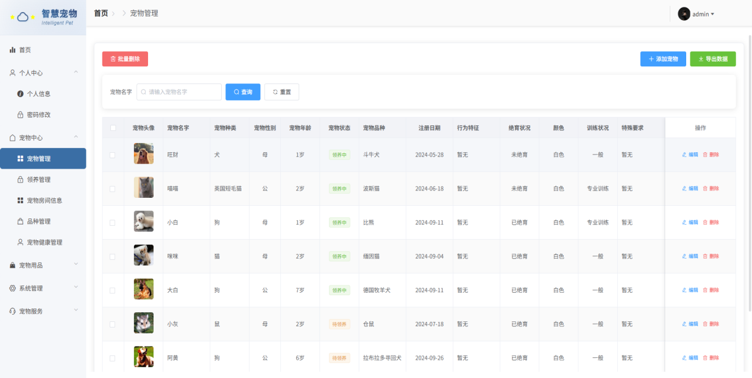  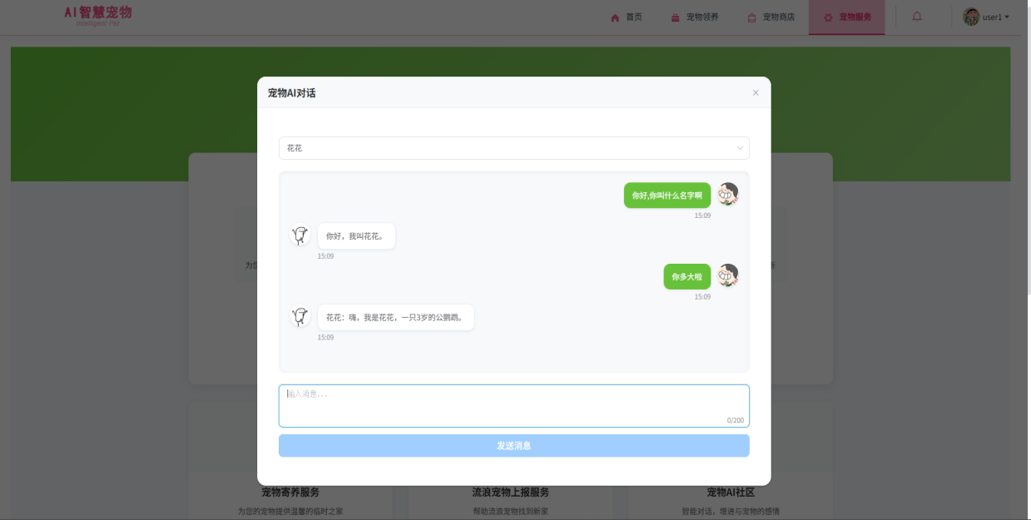
功 能 简 介 | 首页:  通过使用Echars技术让管理员可以精确看到各项统计数据  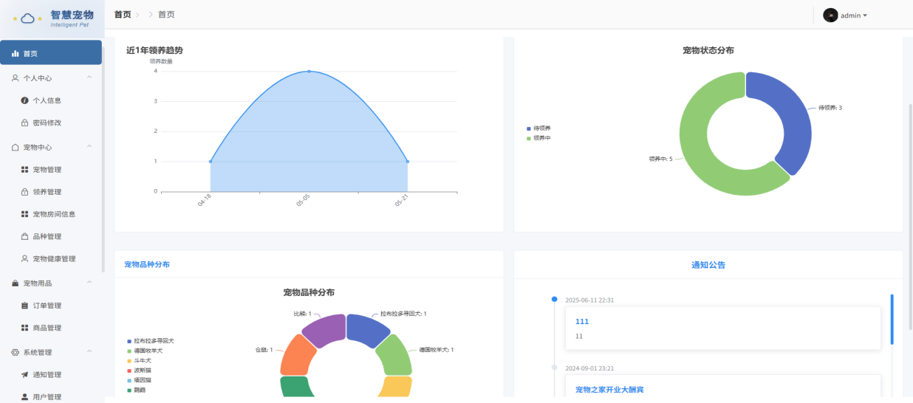
功 能 简 介 | 宠物管理:  管理员可对宠物信息进行添加、编辑、删除及批量操作，支持按宠物名字查询筛选。宠物状态（如待领养、领养中）实时更新，确保信息准确，便于后续领养与管理流程的高效执行。  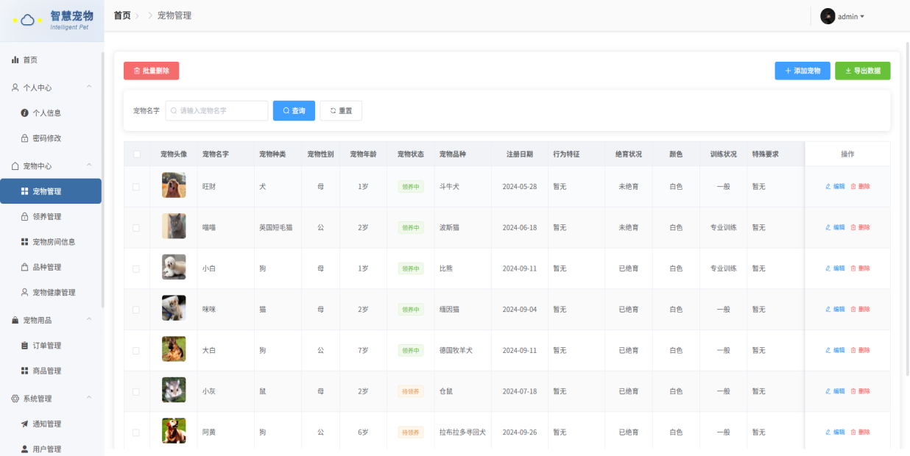
功 能 简 介 | 宠物AI对话:  基于讯飞星火大模型的智能交互引擎，打造拟人化宠物陪伴体验。通过自然语言理解与情感化应答，实现与虚拟宠物的流畅对话，赋予每一只宠物独特个性与表达能力，让爱宠“开口说话”，开启智慧养宠新纪元。
功 能 简 介 | 智能推荐功能:  依托讯飞星火大模型强大的语义理解与逻辑推理能力，系统可精准解析用户偏好与需求，智能匹配最契合的宠物、用品或服务方案。无需复杂配置，仅通过自然语言交互，即可获得个性化、场景化的智慧推荐体验。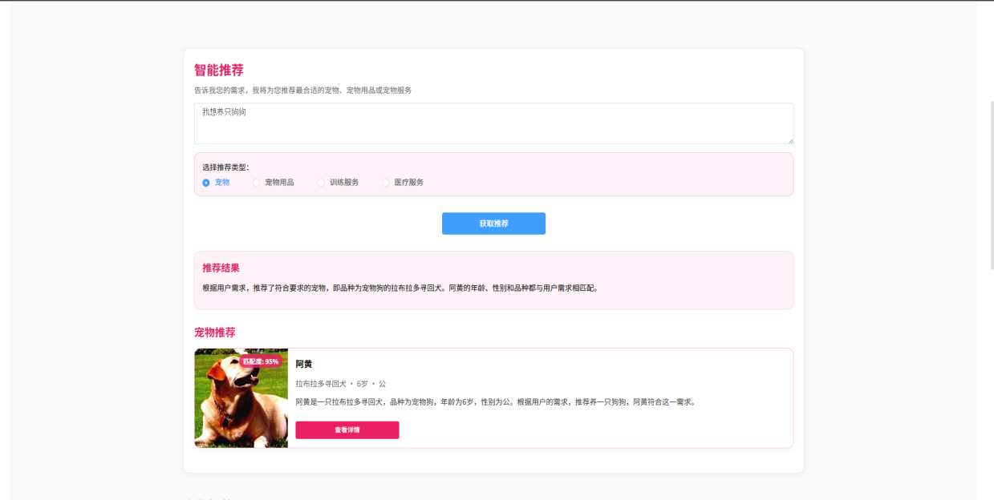

3.3 项目实施技术
功能简介 | 1）javascript、axios、elementUI、Vue + Vue-cli、Vue-Router、Vuex  2）springboot3.0、MybatisPlus3.5.5、SpringAI、JWT、MD5加密、mysql8.0、tomcat、Echarts、JavaMail API  3）软件工程思想：可行性分析报告，需求规格说明书，概要设计文档，详细设计文档

3.4 项目实施过程

3.4.1项目立项和计划
通过对本次项目的市场需求、资源供应、建设规模、工艺路线、设备选型、环境影响、资金筹措、盈利能力等，从技术、经济、工程等方面进行调查研究和分析比较，并对项目建成以后可能取得的财务、经济效益及社会环境影响进行预测，从而提出该项目是否值得投资和如何进行建设的咨询意见，实现项目立项申请。该阶段将完成《项目计划书》

3.4.2 需求分析
理解本次项目的用户和项目的功能、性能、可靠性等具体要求，将用户非形式的需求表述转化为完整的需求定义，并且将需求分为业务需求、用户需求、功能需求等。通过真实性、价值性、可行性三个维度来筛选需求，过滤掉虚假的、不可行的、没有价值、价值不大或投入产出比不理想的需求。然后根据不同维度的需求归类方法，对其进行归纳整理并排出优先级，从而确定系统必须做什么的过程。该阶段将完成《项目需求规格说明书》

3.4.3 概要设计
将需求分析得到的系统扩展用例图转换为软件结构和数据结构。设计软件结构的具体任务是：将一个复杂系统按功能进行模块划分、建立模块的层次结构及调用关系、确定模块间的接口及人机界面等。数据结构设计包括数据特征的描述、确定数据的结构特性、以及数据库的设计。并且依据《项目需求规格说明书》完成《数据库设计说明书》和《概要设计说明书》，同时也统一《JAVA开发编码规范》。

3.4.4 详细设计
详细设计是对项目功能进行算法设计、程序流程设计、界面设计。主要是根据《软件需求说明书》和《概要设计说明书》确定每一个功能模块的算法和使用的数据结构。该阶段将完成实体类设计，前后端调用方式以及数据格式规范设计，业务接口的实现方式，数据库访问层接口设计，数据库表结构设计，同时也将完成每个功能模块的功能流程图设计。最终产出《软件开发详细设计说明书》

3.4.5 编码（开发）
编码阶段根据《软件需求说明书》和《软件开发详细设计说明书》开始程序设计，并着手搭建各个系统的开发环境。这个阶段学生要完全掌握软件开发流程规范，将编程思想融入到程序开发之中，并养成良好的文档撰写习惯。

3.4.6 测试
该阶段根据《软件需求说明书》对项目实现单元测试，集成测试，系统测试和验收测试，同时也在测试的过程中产出《测试报告书》和《测试问题跟踪表》

3.4.7 部署与维护
软件维护主要是指根据需求变化或硬件环境的变化对应用程序进行部分或全部的修改，修改时应充分利用源程序。修改后要填写《程序修改登记表》，并在《程序变更通知书》上写明新旧程序的不同之处。

3.5 教学计划
《智慧AI宠物管理平台》前后端分离项目实战
日期 | 时段 | 内容 | 方式
第一天 | 上午  （4课时） | 1.软件行业发展及其相关职业概述  2.企业组织架构概述、并对项目开发所涉及岗位分析，  及其各部门的分工  3. 智慧AI宠物管理平台项目开发流程概述：产品调研，可行性分析，需求分析，概要设计，详细设计，测试设计 | 上机授课
 | 下午  （4课时） | 1.针对项目需求完成项目的数据库字典设计  2.针对项目需求完成项目的数据库之数据流图设计  3.针对项目需求完成项目的数据库之概念结构设计  针对项目需求完成项目的数据库逻辑结构设计 | 上机授课
第二天 | 上午  （4课时） | 1. 智慧AI宠物管理平台后端环境搭建  2.springBoot3.0概述  3.通springBoot搭建web项目  4.springBoot配置文件优先级加载顺序  5.springBoot常用注解 | 上机授课
 | 下午  （4课时） | 1.springBoot结合Maven配置  2.SpringBoot整合junit测试  3.学生对课程内容进行总结练习 | 上机授课
第三天 | 上午  （4课时） | 1.mysql入门简介与安装演示  2.常用数据类型与约束（主键、自增、非空、唯一）  3.基础操作：增删改查（CRUD） | 上机授课
 | 下午  （4课时） | 1.Vue2 项目初始化（Vue CLI 创建项目）  2.核心语法：数据绑定、计算属性、methods、v-model 双向绑定  3.指令实战：v-for 列表渲染、v-if/v-show 条件控制  4.组件基础：局部注册、props 传值、事件通信（$emit）  5.集成 Element UI：  表单组件（el-form / el-input / el-select）  表格展示（el-table + el-pagination）  按钮与弹窗（el-button / el-dialog） | 上机授课
第四天 | 上午  （4课时） | 1.mybatisplus框架学习  2.SpringBoot整合mybatisplus框架  3.完成接口文档定义  4.学生对课程内容进行总结练习 | 上机授课
 | 下午  （4课时） | 1.Swagger+Restful 实现接口工程化  2.泛型与枚举实现接口数据标准化  3.EasyCode 逆向工程构建 Model | 上机授课
第五天 | 上午  （4课时） | 1. Interceptor拦截器的配置与实现  2. MD5加密解密  3.实现登录功能,注册功能与忘记密码(通过接收邮箱验证码重置用户密码功能)的实现  4.学生对课程内容进行总结练习 | 上机授课
 | 下午  （4课时） | 1. 用户信息修改功能实现  2. 实现宠物管理,领养管理功能  3.学生对课程内容进行总结练习 | 上机授课
第六天 | 上午  （4课时） | 1.Echars技术  2.首页功能实现  3.实现宠物房间信息,品种管理功能  4.学生对课程内容进行总结练习 | 上机授课
 | 下午  （4课时） | 1.实现品种管理功能  2.实现图片上传功能  3.实现宠物健康管理  4.学生对课程内容进行总结练习 | 上机授课
第七天 | 上午  （4课时） | 1.实现订单管理,商品管理功能  2.实现通知管理,用户管理功能  3.学生对课程内容进行总结练习 | 上机授课
 | 下午  （4课时） | 1.实现轮播图管理,推送管理功能  2.实现宠物寄养,流浪宠物上报功能  3.学生对课程内容进行总结练习 | 上机授课
第八天 | 上午  （4课时） | 1.实现训练项目管理,训练申请功能  2.实现美容服务,医疗服务功能  3.学生对课程内容进行总结练习 | 上机授课
 | 下午  （4课时） | 1.通过调用讯飞星火大模型实现智能推荐功能  2..学生对课程内容进行总结练习 | 上机授课
第九天 | 上午  （4课时） | 1.实现宠物领养功能  2.实现购买商品功能  3.通过调用讯飞星火大模型实现宠物AI对话功能  4.项目技术指导答疑 | 上机授课
 | 下午  （4课时） | 1.小组完善优化项目  2.项目技术指导答疑 | 上机授课
第十天 | 上午  （4课时） | 1.小组完善优化项目  2.项目技术指导答疑 | 上机授课
 | 下午  （4课时） | 1.小组答辩  2.讲师点评  3.项目打分 | 上机授课

四、实训考核

4.1 考勤考核标准
根据学院安排的实训周期安排并组织学员上课，由AI芯源配备班级临时班主任负责学员考勤、组织活动等办理方面的工作。
实训班级管理形式：参照企业管理办法、以团队小组的形式进行统一管理，考勤严格准守企业签到点名。
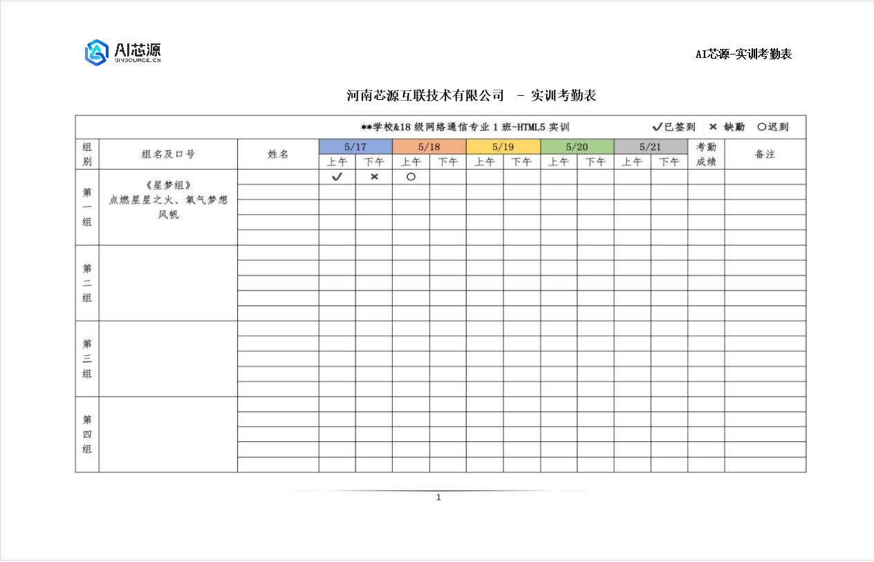

4.2 项目考核标准
考核类型 | 优秀 | 良好 | 中等 | 合格 | 不合格 | 比例
方案设计  与  组织实施 | - 总体思路合理，方案设计接近最优化方式，最终很好的完成了预定义项目要求。  - 在小组中积极引领其他学生，积极主动进行交流，并且及时向教师反馈。 | 1总体思路合理，方案设计正确，最终完成了预定义项目要求。  2.在小组中积极引领其他学生，积极主动进行交流，并及时向老师反馈。 | 1.总体思路合理，方案设计正确，最终完成预定义项目要求。  2.在小组中积极主动进行交流，及时向教师反馈。 | 1.总体思路模糊，方案实际基本正确，最终完成了预定义项目要求。  2.在小组中进行交流，并且及时向教师反馈。 | 1.总体思路混乱，方案设计不正确，最终方案设计没有完成预定义项目要求。  2在小组中无交流，并且没有及时向教师反馈。 | 40%
技术 | - 方案设计、作品实现和测试各个阶段使用了恰当工具，使用方式灵活。  - 作品很好的完成了预定义功能，运行效率高。 | - 在方案设计、作品实现和测试各个阶段大部分使用了工具，使用方式灵活合理。  - 作品很好的完成了预定义功能，运行效率高。 | - 在方案设计、作品实现和测试各个阶段大部分使用了工具，工具使用方式灵活合理。  - 作品正确的完成了预定义功能，运行效率较高。 | - 在方案设计、作品实现和测试各个阶段大部分使用了工具，工具使用不够灵活合理。  - 作品正确的完成了预定义功能，运行效率可接受。 | - 在方案设计、作品实现和测试各个阶段没有正确选择工具，或者根本就无法掌握大部分工具使用方法。  - 没有实现预定义功能，或者操作失误，没有达到预期效果。 | 35%
项目报告 | 按时提交项目渗透测试报告，内容完善，并以图表方式展现项目漏洞，制定了相对的防护方案，方案表达清晰 | 按时提交渗透测试报告，内容完善，表述清晰，制定了相对的防护方案，方案表达清晰 | 按时提交渗透报告，内容基本完善，内容表述基本清晰，没有制定相对的防护方案 | 按时提交渗透报告，内容表述不清晰，没有进行深层次的渗透测试，没有制定相对的防护方案 | 没有提交渗透报告，内容不明确，无法使用所学知识点达到渗透效果 | 25%

五、实训管理

5.1 企业化教学管理体系
◆ 按照真实的、正规的大公司的管理制度约束学生。让学生真正感受一下大公司的工作氛围
◆ 按照最权威的移动互联网公司的项目流程要求和标准，对实训过程进行管理：包括前期对项目的市场调查、需求分析、项目策划、项目开发、BUG测试、集成测试、产品提交、产品上线、产品推广、产品试运营、产品正式运营等各个阶段进行标准和严格的管理。
◆ 训过程中，从需求文档的模板、市场调查的模板和资料、项目策划的模板、项目开发的框架和工具、项目测试的测试文档的模板和工具、产品提交的环境、产品运营的资料等所有的模板、资料、开发工具，都要使用最权威的移动互联网公司的标准的文档和工具。

5.2 学员管理体制
◆ 实训的班级，配备至少一名的实训讲师，负责学生的项目指导和项目内容的分析与讲解。
◆ 实训的班级，配备一名班主任，负责学生的日常生活是否规范，监督学生是否积极进行实训，保证实训的正常进行。
◆ 实训的班级会按照规章制度严格执行，如有违纪学生，会采取相应的纠正措施。

时间 | 内容 | 备注
08:50 | 到实训教室
8：50-9：00 | 签到 | 不得迟到，有考勤考核
9：00-12：00 | 上机授课
12：00-13：50 | 午休
13：50-14：00 | 签到 | 不得迟到，有考勤考核
14：00-17：00 | 上机授课

5.3 实训项目管理
- 确定实训班级后，制定好授课内容和详细的授课日程表。
- 实训开始时，要将学生分成小组，以小组的形式进行项目的开发，主要锻炼学生的团队合作能力。
- 每个小组，需要推选出一个有责任感、有担当的小组长，保证小组的项目有序进行。
- 实训过程中，实训讲师每天都会讲解新的知识点，利用一些简单的小例子来讲解每一个知识点。
- 实训过程中，实训讲师会与同学做一些有趣的小游戏进行互动，使学生对编程更感兴趣。
- 实训过程中，讲师会组织学生进行公司的模拟开会，讨论一些项目的进度问题，学生可以发表自己对目前阶段的项目发展的建议，使项目更健壮。
- 讲师会模拟公司模式，要求学生每周写周报，或者每日写日报。以这种形式记录学生自己的每一天的进步和收获。
- 项目即将结束时，讲师组织学生进行项目总结。这里的总结不仅是每个学生的积累、经验的总结，同时讲师也会带领学生进行项目的相关数据的总结。如：项目代码的工作量统计、BUG的统计率与解决率等等。

